随着我国社会的发展与进步和人民的生活水平的日益提高，交通的便利程度 和安全性得到了人们的广泛关注，桥梁又是现代交通中不可缺少的组成部分，我 国桥梁工程无论在建设规模上，还是在科技水平上，均已跻身世界先进行列。
本设计为S17线金昌至永昌高速公路河东庄大桥（两联4x25m预应力混凝土 连续箱梁）下部结构设计，在设计过程中，参考了诸如桥梁工程、土力学、桥涵 水文、材料力学、专业英语等相关书籍和文献，根据《公路桥涵设计手册》系列 丛书，依照交通部颁发的有关公路桥涵设计规（JTG系列）拟定设计而成。
设计中考虑了各种尺寸与材料的选用符合规中对强度、应力、局部承压强度 的要求，并且产生在规容许围的变形，使桥梁在正常使用的情况下能够达到安全, 稳定和耐久的标准。在可预期偶然荷载下仍能达到基本正常使用的标准。设计时 还充分考虑河东庄大桥所处区域的地质和水文条件，既保证符合规要求，同时保 证因地制宜并且便于施工和维护，并且兼顾桥梁本身的美观性与社会经济性，既 要设计合理，又要起到良好的社会经济效益。
关键词：河东庄大桥下部结构桥墩桥台美观性经济性

Abstract
With the development and progress of our society and people's rising living standards, transportation convenience and safety to get the wide attention of people, the bridge is also an indispensable part of modern transportation, bridge works in China in terms of construction scale, or in the level of science and technology, have been among the advanced ranks in the world.
The design for the S17line of Jinchang to Yongchang Expressway East Village Bridge (double4 x 25m prestressed concrete continuous box girder ) substructure design, during the design process, the reference such as bridge engineering, soil mechanics, material mechanics, hydrology of bridge and culvert, English and other related books and literature, according to the" manual" design of highway bridges and culverts series, in accordance with the Ministry of munications issued by the relevant design specifications for highway bridges and culverts ( JTG Series ) protocol is designed.
Design consideration of senior high school entrance examination of various sizes and material selection in conformity with the specifications of strength, stress, local bearing strength requirements, and produced in standard allowable deformation of the bridge in the normal use, can achieve the safety, stability and durability of the standard. In the expected accidental loads can still achieve the basic normal use standard. The design also fully consider the Hedong Village Bridge where regional geological and hydrological conditions, both to ensure pliance with specifications, while ensuring that the suit one's measures to local conditions and easy construction and maintenance, and take into account the bridge itself appearance and social economy should not only reasonable design, but also has good social and economic benefits.
Key words:He dong zhuang bridge Substructure pier abutment beauty economy
第一章绪论3
第二章设计资料及方案比选3
第一节设计资料3
1技术设计标准4
2主要设计依据4
3工程地质资料4
第二节墩台比选4
1桥墩此选4
2比选结果5
3桥台此选5
4比选结果5
第三章桥墩设计计算5
第一节桥墩材料及尺寸6
1材料6
2桥墩尺寸6
第二节盖梁计算6
1荷载计算6
2可变荷载计算8
4力计算13
5截面配筋设计与承载力核算16
第三节桥墩墩柱计算18
1恒载计算：18
2汽车荷载计算19
3荷载组合20
4截面配筋计算及应力验算20
第四节钻孔灌注桩的设计计算23
1荷载计算23
2桩长计算25
3桩的力计算（m法）25
4桩身截面配筋与承载力验算：28
5墩顶纵向水平位移验算30
第四章桥台设计错误!未定义书签。
第一节桥台材料及尺寸错误!未定义书签。
1桥台类型和主要材料错误!未定义书签。
2桥台尺寸错误!未定义书签。
第二节台帽计算错误!未定义书签。
1荷载计算错误!未定义书签。
2力计算错误!未定义书签。
1垂直荷载计算错误!未定义书签。
2恒载对台墙各截面所产生的弯矩错误!未定义书签。
3活载对台墙产生的反力错误!未定义书签。
4活载对各截面所产生的弯矩错误!未定义书签。
第五章结论与展望错误!未定义书签。
1结论错误!未定义书签。
2展望错误!未定义书签。
附录英文文献翻译错误!未定义书签。

第一章绪论
随着我国社会的发展与进步和人民的生活水平的日益提高，交通的便利程度 和安全性得到了人们的广泛关注，桥梁又是现代交通中不可缺少的组成部分，于 此同时，桥梁建设得到了迅猛发展，我国桥梁工程无论在建设规模上，还是在科 技水平上，均已跻身世界先进行列。各种功能齐全、造型美观桥梁开始频繁的出 现在人们的生活中，给人们带来方便的同时很多桥梁也逐渐成为城市的标志性建 筑。
本设计为S17线金昌至永昌高速公路河东庄大桥（两联4x25m预应力混凝 土连续箱梁）下部结构设计，是根据《公路桥涵设计手册》系列丛书，依照交通 部颁发的有关公路桥涵设计规（JTG系列）拟定设计而成。在设计过程中，参考 了诸如桥梁工程、土力学、桥涵水文、材料力学、专业英语等相关书籍和文献。
设计中考虑了各种尺寸与材料的选用符合规中对强度、应力、局部承压强度 的要求，并且产生在规容许围的变形，使桥梁在正常使用的情况下能够达到安全， 稳定和耐久的标准。在可预期偶然荷载下仍能达到基本正常使用的标准。设计时 还充分考虑河东庄大桥所处区域的地质和水文条件，既保证符合规要求，同时保 证因地制宜并且便于施工和维护，并且兼顾桥梁本身的美观性与社会经济性，既 要设计合理，又要起到良好的社会经济效益。

第二章设计资料及方案此选

第一节设计资料
河东庄大桥位于S17金昌至永昌线上，桥孔布置为两联4x25m预应力混凝 土连续箱梁，桥梁全长165.4m。本桥上部为预应力混凝土箱型梁，下部结构为 钻孔灌注桩墩台。

1技术设计标准
(1)设计荷载：公路-1级；

⑵ 桥面宽：11.5m+2x0.5m
- 标准跨径：25m
- 计算跨径：24.6m

2主要设计依据
- 《公路桥涵设计通用规》(JTG D60-2004)；
- 《公路钢筋混凝土及预应力混凝土桥涵设计规》(JTG D62-2004)；
- 《公路桥涵地基与基础设计规》(JTG D63-2007)；
- 《公路桥涵设计手册一墩台与基础》；
- 《公路桥梁墩台设计与施工》；

3工程地质资料
桥址位于部剥蚀山地区，金川河狭窄河谷区。地层岩性为黄土粉状土(厚度 -般小于2m)卵砾石(稍密-中密)下伏花岗岩。地质条件较好，地层自上而下 有亚粘土，砂砾，浅变质石英砂岩夹板岩组成。

第二节墩台比选

1桥墩比选
方案一:双柱式钻孔灌注桩桥墩：它由分离的两根桩柱所组成。外形美观、 圬工体积小、重量比较轻、施工便利、速度快、工程造价低。最重要的是它能减 轻墩身重力节约圬工材料，还能配合各种基础，设计灵活多样。它也是目前运用 最广泛的桥墩结构之一。
方案二：重力式桥墩：它是靠自身重量来平衡外部作用、保持稳定。墩身比 较厚实，可以不用钢筋，而用天然石材或片石混凝土砌筑。它适用于承受作用值 较大的大、中型桥梁或流水、漂浮物较多的河流中，或在砂石方便的地区，小桥
也可以采用。它的缺点就是圬工材料数量多、自重大，因而要求地基承载力高。 另外，阻水面积也较大。

2比选结果
综上，着重从经济、安全的立足点出发，结合本设计联系的相关地质条件情 况。方案二虽然有着承载能力强、配用钢筋少的优点，但是其所用的圬工材料巨 大、地基承载力要求也高。不是很符合本设计的经济和安全的立足点原则，而方 案一能够节省材料，节约成本。所以，选择方案一。

3桥台比选
方案一：重力式桥台：适用于填土高度为4-10m的单孔及多孔桥。它的结 构简单，基础底承压面积大，应力较小。但圬工体积较大，两侧墙间的填土容易 积水，除增大土压力外还易受冻胀而使侧墙裂缝。
方案二：轻型桥台：轻型桥台体积轻、自重小，它借助结构物的整体刚度 和材料强度承受外力，从而可以节省材料，降低对地基强度的要求和扩大应用围。

4比选结果
综上，根据大桥的地质条件，桥址周围的材料以及经济、节约的角度进行比 选。重力式桥台体积较大，使用材料较多，不符合节约的原则，所以方案一不适 用。而方案二对地基承载力的要求相对较小，节省材料降低成本。因此选择方案

第三章桥墩设计计算

第一节桥墩材料及尺寸

1材料
钢筋：盖梁主筋用HRB335钢筋，其它均用R235钢筋 混凝土：盖梁、墩柱用C30,系梁及钻孔灌注桩用C25
2桥墩尺寸
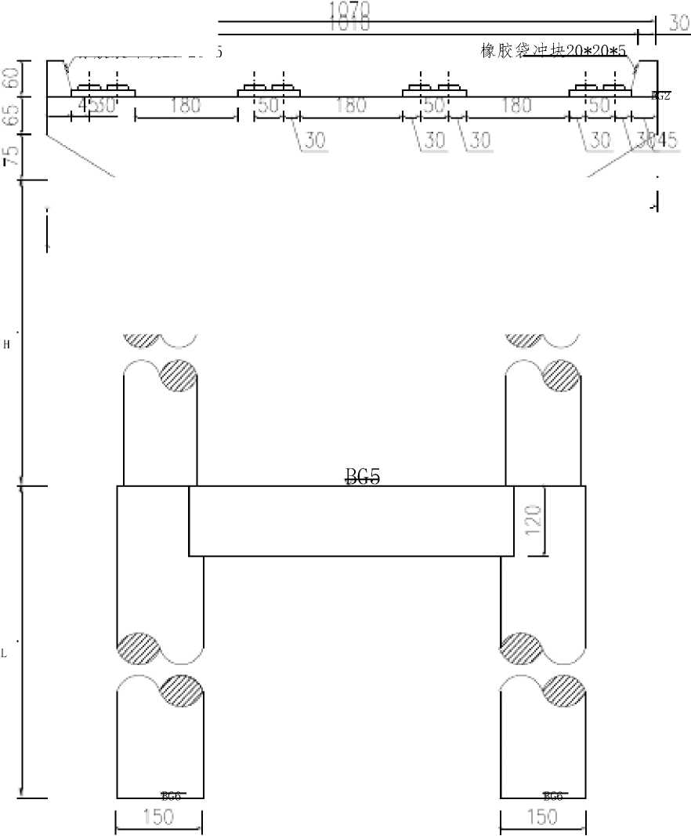
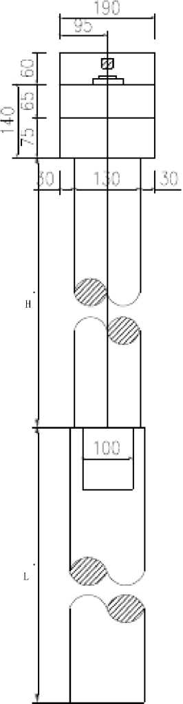
叫—…
橡胶袋冲块20*20*5
图3-1 :尺寸单位cm
L说」 | BG3_  ■.:' | 540 | ®G4~~ | 1 巧
C |  |  |  | 日

第二节盖梁计算

1荷载计算
(1)上部结构永久荷载见表3-1：

表3-1上部结构永久荷载
每片边板自重  (KN/m) | 每片中板自重 (KN/m) | 一孔上部构造  自重(KN) | 每一个支座恒载反力  (KN)
1,4号 | 2,3号 | 一孔上部构造  自重(KN) | 1,4号 | 2,3号
27.10 | 25.08 | 2606.25 | 291.36 | 269.59

- 盖梁自重及作用效应计算(1/2盖梁长度)
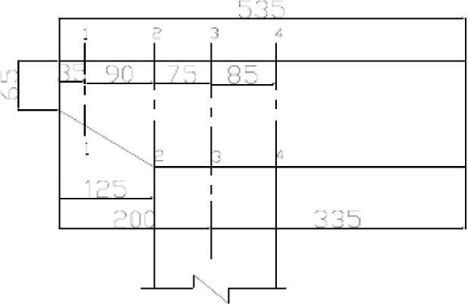
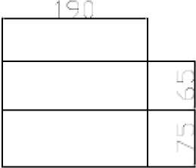
图3-2
表 3-2：盖梁自重产生的弯矩、剪力效应计算
截 面 编 号 | 自重  (KN) | 弯矩  (KN m) | 剪力(KN)
截 面 编 号 | 自重  (KN) | 弯矩  (KN m) | V  左 | V 右
1  — | q1 =0.65x0.35x1.9x25+1. | M ]=-10.81 x 0.35/2-1.75 x0.35/3=-2.09 | -12. | -12.
1 | 9/2x0.21 x0.35x25=12.56 | M ]=-10.81 x 0.35/2-1.75 x0.35/3=-2.09 | 56 | 56
2 | q2 =(0.86+1.4) x 0.9/2 x 1.9 | M ₂ =-12.56x(0.175+0.9)-48.31 x0.45=-35. | -60. | -60.
_  2 | x 25=48.31 | 24 | 87 | 57

截 面 编 号 | 自重  (KN) | 弯矩  (KN m ) | 剪力(KN)
截 面 编 号 | 自重  (KN) | 弯矩  (KN m ) | V  左 | V 右
3  —  3 | q₃ =0.75x1.4x1.9x25=49.  87 | M 3 =—12.56 x 0.165—48.31 x 1.2—49.87 x 0.7  5/2=—97.39 | —11  0.74 | 222.  78
4 —  4 | q ₄ =0.85x1.4x1.9x25=56.  53 | M 4 =333.52—12.56 x 2.675—48.31 x2.95x —4  9.87 x 1.225—56.53 x 0.85/2=72.29 | 166.  25 | 166.  25
5  —  5 | q5 =2.5x1.4x1.9x25=166.  25 | M 5 =333.52—12.56x5.175—48.31 x 4.55—49.  87 x 3.725—56.53 x 2.925—166.25 x 1.25=—51  0.2 | 0.00 | 0.00

q + q + q + q + q =333.52KN
1 2 3 4 5

2可变荷裁计算
(1)可变荷载横向分布系数计算：荷载对称布置时用杠杆法，非对称布置用偏心
受压法。
公路-I级
a.单车列，对称布置
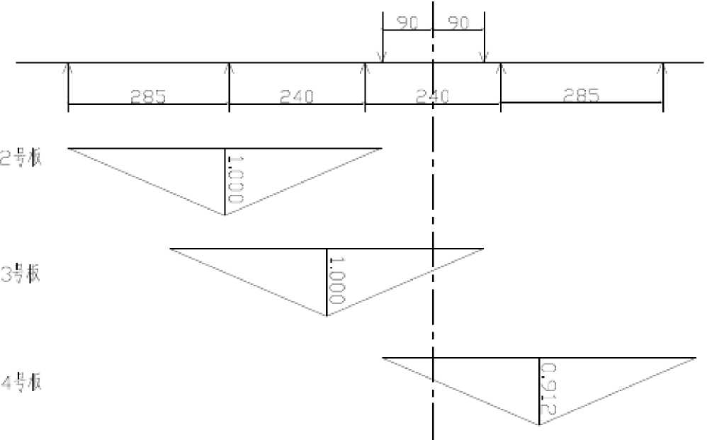
图3-3.单车列对称布置分布系数图

门1= 0
% = 0.375 x 2 = 0.1875
^ ₃ = 0.625 x 2 = 0.3125 七=0
b.双车列，对祢布置
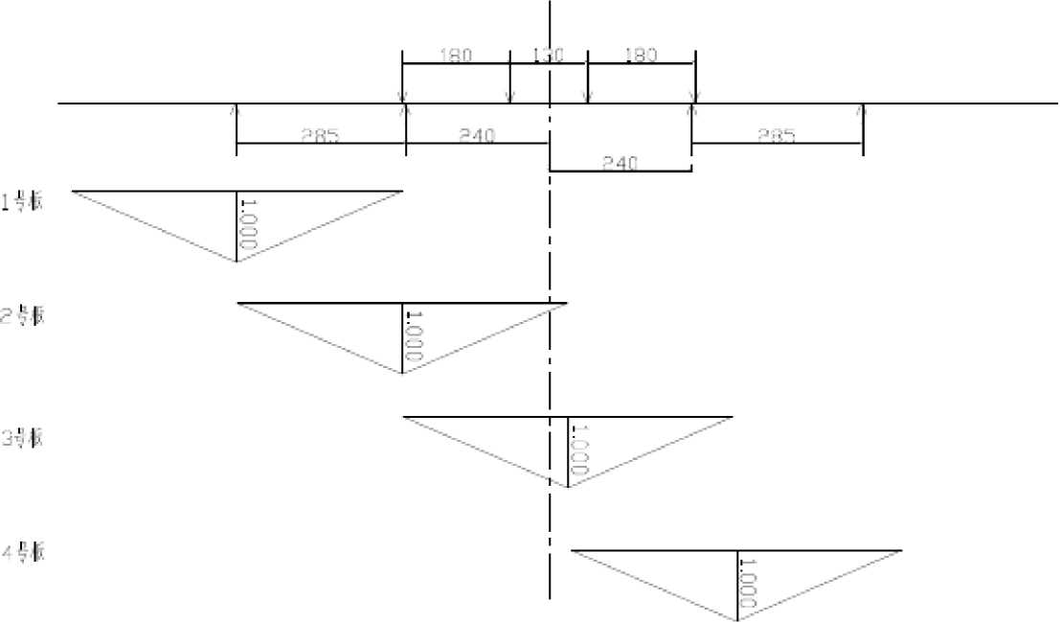
图3-4双车对林分布系数图
门1 = 0.0085
门2 = 0.1354
门3 = 0.3646
门4 = 0.0085
C.单车列，非对称布置
由门=— + ea /叫)，巳知 n=4, 6=4.35,
- r| I
2&2 =2x(5.252 + 2.42) = 66.645 则
1 4.35x5.25 八 * r| =- + = 0.593
- 4 66.645
1 4.35x2.4 八 e r| =- + = 0.407
- 4 66.645
门3 = 0.25 —0.157 = 0.093
门 4 = 0.25— 0.343 =—0.093
d.双车列,非对称布置时:
巳知：n=4, e=2.8, 2£q2 =2x(5.252 + 24) = 66.645
1 2.8x5.25 八… r| =- + = 0.471
- 4 66.645
1 2.8 x 2.4 八… r| =- + = 0.351
- 4 66.645
1 2.8 x 2.4
孔=—— = 0.149
- 4 66.645
1 2.8x5.25 …八 七=—— =0.029
- 4 66.645
(2)按版桥向可变荷载移动情况，求得支座可变荷载反力的最大值

q_{k}=10.5KN/M

P_{A}-180 24.6-5

公路T级：360-180 — 50-5全桥计算跨径：24.6m

Pk = 25&4KN
双孔布载单列车时:

24.6x 2x 10.5

2

+ 258 .4 = 516.7 KN
双孔布载双列车时：

2 B = 2 x 516.7 = 1033.4 KN
单孔布置单列车时：
B = ²⁴.6^{x10}.⁵ + 258.4 = 387.55 KN
2
单孔布载双列车时：

2 B = 2 x 387.55 = 775.1 _{KN}
（3）可变荷载横向分布后各梁支点反力（计算的-般公式为R = B%）,见表3-3

表3-3：各梁支点反力计算
荷载横向分布精况 |  |  | 公路-I级荷载（KN）
计算方法 | 荷载布置 | 横向分布系数门 | 单孔 |  | 双孔
计算方法 | 荷载布置 | 横向分布系数门 | B | R 1 | B | R 1
对称布置按 杠杆法算 | 单列行车公路-I级 | 门=0.0000 | 387.55 | 0.00 | 516.70 | 0.00
对称布置按 杠杆法算 | 单列行车公路-I级 | 1  n =0.1875 | 387.55 | 72.67 | 516.70 | 96.88
对称布置按 杠杆法算 | 单列行车公路-I级 | 2  n =0.3125 | 387.55 | 121.10 | 516.70 | 161.47
对称布置按 杠杆法算 | 单列行车公路-I级 | 3  n =0.0000 | 387.55 | 0.00 | 516.70 | 0.00
对称布置按 杠杆法算 | 双列行车公路-I级 | 4  ^{n} =0.0085 | 775.10 | 6.59 | 1033.4  0 | 8.78
对称布置按 杠杆法算 | 双列行车公路-I级 | n =0.1354 | 775.10 | 104.95 | 1033.4  0 | 139.92
对称布置按 杠杆法算 | 双列行车公路-I级 | 2  n =0.3646 | 775.10 | 282.60 | 1033.4  0 | 376.78
对称布置按 杠杆法算 | 双列行车公路-I级 | 3  n =0.0085 | 775.10 | 6.59 | 1033.4  0 | 8.78
非对称布置  按偏心受压  法算 | 单列行车公路-I级 | 4  n =0.5930 | 387.55 | 229.82 | 516.70 | 306.40
非对称布置  按偏心受压  法算 | 单列行车公路-I级 | 1  n =0.4070 | 387.55 | 157.73 | 516.70 | 210.29
非对称布置  按偏心受压  法算 | 单列行车公路-I级 | 2  n =0.0930 | 387.55 | 36.04 | 516.70 | 48.05
非对称布置  按偏心受压  法算 | 单列行车公路-I级 | 3  n =-0.0930 | 387.55 | -36.04 | 516.70 | -48.05
4
荷载横向分布情况 |  |  | 公路-I级荷载（KN）
计算方法 | 荷载布置 | 横向分布系数门 | 单孔 |  | 双孔
计算方法 | 荷载布置 | 横向分布系数门 | B | R 1 | B | R 1
计算方法 | 双列行车公路-I级 | 门=0.4710 | 775.10 | 365.07 | 1033.4  0 | 486.73
计算方法 | 双列行车公路-I级 | 1  门=0.3510 | 775.10 | 272.06 | 1033.4  0 | 362.72
计算方法 | 双列行车公路-I级 | 2  耻=0.1490 | 775.10 | 115.49 | 1033.4  0 | 153.98
计算方法 | 双列行车公路-I级 | 3  门=0.0290 | 775.10 | 22.48 | 1033.4  0 | 29.97

（4）各梁永久荷载、可变荷载反力组合：
计算见表3-4，表中均取用各版的最大值，其中冲击系数为:

1 +^ = 1 + 0.2868 = 1.2868
表3-4：各板永久荷载、可变荷载基本组合计算表（单位：KN）
编号 | 荷载情况 | 1号梁R  1 | 2号梁侦  2 | 3号梁R ₃ | 4号梁尺  4
1 | 恒载 | 666.75 | 616.93 | 616.93 | 666.75
2 | 公路-I级双孔双列对称（1+U） | 9.90 | 157.83 | 425.01 | 9.90
3 | 公路-I级双孔双列非对称（1+U） | 549.03 | 409.15 | 173.69 | 33.81
4 | 1+2 | 676.65 | 774.76 | 1041.94 | 676.65
5 | 1+3 | 1215.78 | 1026.08 | 790.62 | 700.56

3双柱反力q计算:
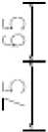
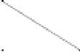

图3-5：双柱反力计算图

表3-5：双柱反力气计算
荷载组 合情况 | 计算式 | 反力  G1(KN)
组合6公路-I 级双列对称 | —(7.7 x 676.65 + 4.8 x 774.76 +1.9 x 1041.94 -1.0 x 676.65) 6.7 | 1527.18
组合7公路-I 级双列非对 称 | —(7.7 X1215.78 + 4.8 x 1026.08 +1.9 x 790.62 -1.0 x 700.56) 6.7 | 2251.90
上部恒载 | —(7.7 x 666.75 + 4.8 x 616.93 +1.9 x 616.93 -1.0 x 666.75) 6.7 | 1283.68
4力计算

(1)弯矩计算(图3-2)
截面位置见图3-2,为求得最大弯矩值，支点负弯矩取用非对称布置时的数
值，跨中弯矩取用对称布置时数值。
各截面弯矩计算式为:
^{M} 2 _ 2 = -R x 0.25
M ₃ _₃ = — R1 x (0.75 + 0.25)
M _{4 —4} = — R1 x1.85 — R 2 x1.05 + G1 x 0.85
M 5 — 5 = — R₁ x 4.35 — R ₂ x1.45 + G₁ x 3.35
各种荷载组合下的各截面弯矩计算见表3-6
以上内容仅为本文档的试下载部分，为可阅读页数的一半内容。如要下载或阅读全文，请访问：https://d.book118.com/378061056123006042

